Baccalauréat Professionnel
Maintenance des Systèmes de Production Connectés
Épreuve E2 PREPARATION D’UNE INTERVENTION
Sous-épreuve E2. a Analyse et exploitation des données techniques

DOSSIER
QUESTIONS-REPONSES
BRIQUETICC

Matériel autorisé :
- L’usage de la calculatrice avec mode examen actif est autorisé.
- L’usage de calculatrice sans mémoire, « type collège » est autorisé :

Problématique : Remplacement du moteur électrique du mélangeur par un moteur hydraulique :

La mise en place d'un moteur hydraulique en remplacement du moteur électrique d'entrainement du mélangeur doit permettre de conserver les mêmes capacités de production. Le service maintenance doit faire des choix de composants et doit prévoir leurs adaptations sur le système afin d'effectuer le changement en immobilisant le moins possible la ligne de production.

Q0 | Lecture du dossier technique et ressources | DTR 2 à 10/22 | Temps conseillé :  15 min

Q1 | Analyse fonctionnelle | DTR 4 et 5/22 | Temps conseillé :  15 min

Q1.1: Donner la fonction globale de l'ensemble BRIQUETICC :

....................................................................................................................................................
Q1.2: Donner les matières d'œuvre entrantes de l'ensemble BRIQUETICC :

....................................................................................................................................................
Q1.3: Donner les matières d'œuvre sortantes :

....................................................................................................................................................
Q1.4 : A partir du FAST, compléter le tableau ci-dessous :

Fonctions techniques | Eléments
ALIMENTER vis d'alimentation | ...............................................................................
............................................................................... | Sous ensemble ALIMENTATION
FABRIQUER une briquette | ...............................................................................

Q2 | Analyse chaines énergie / information | DTR 5/22 | Temps conseillé :  10 min

Q2.1: Donner le nom des capteurs permettant d'acquérir les informations dans le sous-ensemble Mélangeur :
....................................................................................................................................................

Q2.2: Donner le nom de l'élément permettant le traitement des informations dans le sous-ensemble Mélangeur :
....................................................................................................................................................

Q2.3 : A partir des chaînes d'information et d'énergie, compléter le tableau ci-dessous :

Blocs | Éléments techniques
CONVERTIR | ...............................................................................
TRANSMETTRE | ...............................................................................
 | ...............................................................................

Q3 | Analyse cinématique du mélangeur | DTR 9 et 10/22 | Temps conseillé :  35 min

Q3.1 : L'ensemble Mélangeur est représenté en vue éclatée sur la page suivante (page DQR 4/8).

Ajouter sur la vue en éclatée de la figure 1, les différents repères des pièces manquants :

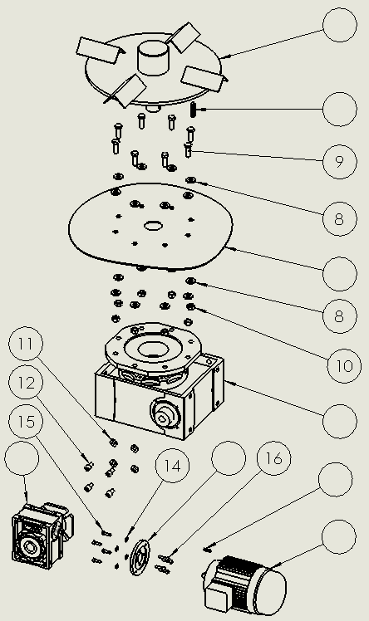
13
15
Figure 1:
Q3.2 : Vous trouverez ci-dessous, les classes d’équivalences du sous-ensemble mélangeur :

E1= { Bâti } E2 = { Hélice } E3 = { Arbre moteur } E4 = { Arbre intermédiaire }

Compléter le tableau ci-dessous, en indiquant les mouvements possibles, le nom, l’axe de la liaison et le symbole en perspective pour la liaison entre les classes d'équivalence E1 et E2. Aidez-vous des éléments donnés sur la figure 2.
Liaison entre E1 et E2
Tx | Ty | Tz | Rx | Ry | Rz
Nom et axe :
Symbole en perspective :

Q3.3 : Compléter, sur la figure 2, le schéma cinématique en ajoutant le symbole de la liaison manquante.
E2
Figure 2:

E4
E3
Moteur

YX
Z
X
E1

Q4 | Choisir un moteur hydraulique adapté | DTR 5,6,9 et 10/22 | Temps conseillé :  40 min

Après avoir analysé les caractéristiques de la transmission actuelle, nous allons choisir un moteur hydraulique adapté.

Q4.1: A partir des documents disponibles, compléter les tableaux suivants :

 | Caractéristiques du réducteur repère 3
Type | ...........................................................................
Taille | ...........................................................................
Version | ...........................................................................
Rapport de réduction | ...........................................................................

 | Caractéristiques du réducteur repère 6
Type | ...........................................................................
Taille | ...........................................................................
Version | ...........................................................................
Rapport de réduction | ...........................................................................

 | Caractéristiques du moteur repère 5
Type | ...........................................................................
Puissance | ...........................................................................

Q4.2: En fonction des caractéristiques des deux réducteurs, calculer le rapport de réduction global de la transmission entre le moteur électrique et l'hélice de la trémie :
R global =…………..

.......................................................................................................
.......................................................................................................

Q4.3: En sachant que la vitesse de rotation de l'hélice est de 2 tr/min, calculer la vitesse de rotation du moteur électrique repère 5 :
N moteur =…………tr/min

.......................................................................................................

Q4.4: Calculer la puissance du moteur en Watt :
P moteur =…………..W

.......................................................................................................

Q4.5: Calculer le couple du moteur électrique repère 5 :
C moteur =…………..N.m
.......................................................................................................
.......................................................................................................

Q4.6: A partir de l'extrait de catalogue, déterminer la référence constructeur d'un moteur hydraulique ayant des caractéristiques compatibles pour remplacer le moteur électrique :

Fabriquant : | Numéro de commande :
............................................................. | ...............................................

Q5 | Adaptation de la bride de fixation du moteur hydraulique | DTR 7 et 8/22 | Temps conseillé :  20 min

L'adaptation du moteur hydraulique peut être réalisée sans grande modification car l'arbre du moteur hydraulique est identique à celui du moteur électrique. Cependant, la fixation du moteur hydraulique doit se faire avec 4 vis FHC M5-30, il faut donc ajouter 4 fraisures sur la bride réducteur repère 2 existante. La figure 3 montre les modifications à apporter.
Figure 3 :
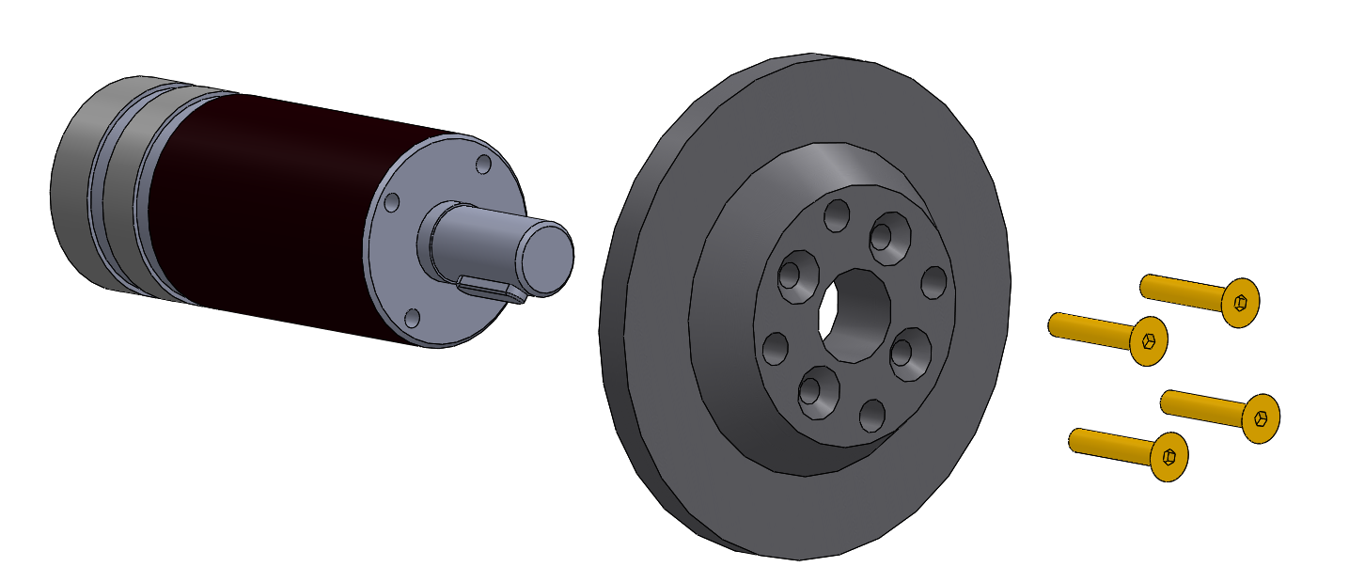
Bride réducteur repère 2
4x Vis FHC M5-30
Nouveau Moteur hydraulique

Ø36
AJOUT DE 4 FRAISURES SUR LA BRIDE EXISTANTE

Q5.1: A partir du modèle SolidWorks mis à votre disposition, il vous est demandé d’ajouter les 4 fraisures nécessaires au montage. Vous devrez respecter les caractéristiques de positions demandées sur la figure 3.

Vous utiliserez la fonction « Assistance pour le perçage » du logiciel :

Vous respecterez les spécifications de perçages suivantes :

Après modifications, vous sauvegarderez votre travail sous votre nom, à l’emplacement imposé.
Vous avez terminé l’épreuve E2b « Analyse de données techniques ».
Vous allez poursuivre l’étude de cette opération de maintenance en effectuant l’épreuve
E2b « Préparation d’une opération de maintenance »

